Frisbee запускает исследование рынка корпоративных коммуникаций в России
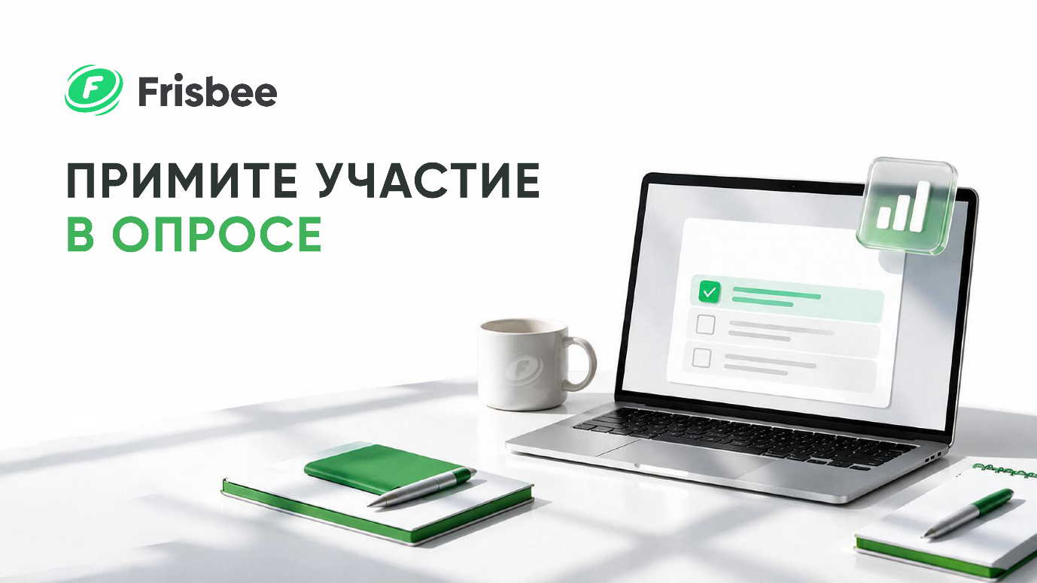
Платформа коммуникаций Frisbee проводит исследование российского рынка корпоративных коммуникаций. Нам важно получить объективную картину того, как сегодня частные и государственные организации выстраивают деловое общение, поэтому приглашаем вас пройти краткий анонимный опрос.
Результаты помогут оценить, какие цифровые инструменты фактически используются сотрудниками для рабочих коммуникаций и какие решения сейчас наиболее востребованы.
По итогам исследования Frisbee подготовит обзор текущего состояния рынка корпоративных коммуникаций в России и ключевых потребностей сотрудников и работодателей.
Заполнение анкеты займет до 5 минут, каждый участник может пройти ее только один раз. Опрос доступен к прохождению до 20 ноября включительно, а его результаты будут обработаны и опубликованы не позднее 1 декабря 2026 года.
Поучаствовать в исследовании.
Будем признательны за ваше участие: разработчикам ответы помогут сформировать более точное представление о состоянии сферы и ключевых потребностях сотрудников и работодателей, а пользователям – оценить состояние отечественного рынка ПО для деловых коммуникаций.

